GRANJA ARIANNA - GESTIÓN PECUARIA INTEGRAL
MANUAL TÉCNICO Y DOCUMENTACIÓN COMPLETA DE FUNCIONALIDADES
Con Mockups a Color, Reglas de Negocio, Opciones Disponibles y Fórmulas Zootécnicas
Aplicación / Plataforma: | Gestión Pecuaria (Web Responsive & Android APK Nativo)
Versión del Software: | 2.5.0 Modular Backend & Frontend React 19
Rubros Soportados: | Porcino (Integral), Bovino Leche/Carne, Avícola Engorde
Backend & Base de Datos: | Express Modular (Routes/Services/DTOs) + Firebase Firestore + Offline LocalStorage
Repositorio GitHub: | https://github.com/ariannacolmenarez/GestionPecuaria.git
Fecha de Emisión: | Octubre 2026

1. INTRODUCCIÓN Y ALCANCE DEL SISTEMA
La plataforma Granja Arianna - Gestión Pecuaria es una solución integral diseñada para la administración técnico-financiera de explotaciones ganaderas modernas. Integra en una única experiencia móvil y web la trazabilidad zootécnica de cada ejemplar, el control de inventario de almacén con alertas preventivas automáticas, la planificación nutricional precisa por fases de crecimiento, el seguimiento de la sanidad preventiva con imputación de costos veterinarios y la liquidación comercial de animales en pie o en canal con cálculo exacto de rentabilidad.
El sistema ha sido desarrollado bajo estrictos estándares de modularización de software, garantizando que cada componente de negocio (Porcino, Bovino, Avícola, Sanidad, Almacén, Finanzas y Ventas) cuente con su propia capa independiente de rutas REST, controladores, servicios y modelos de datos tipados (DTOs), permitiendo alta escalabilidad, trabajo sin conexión (offline-first) y sincronización con Firebase Firestore.

2. ARQUITECTURA MODULAR Y ESTÁNDARES TÉCNICOS
• Frontend Multiplataforma: Desarrollado en React 19 con TypeScript, Tailwind CSS y componentes adaptativos para dispositivos móviles con soporte touch y desktop con barras de navegación ergonómicas.
• Backend Modular (Capas Claras): Estructurado en web/src/backend con enrutadores desacoplados (/api/porcino, /api/financial, /api/sanitary, /api/warehouse, /api/animals, /api/sales-slaughter), controladores con validación y servicios con lógica de negocio pura.
• Motor de Persistencia Híbrida: Sincronización en tiempo real con Firebase Firestore combinada con caché de alta resiliencia en LocalStorage para garantizar que la operación en corral no se interrumpa en ausencia de señal de Internet.
• Empaquetado Nativo Android: Configuración mediante Capacitor 8 y Gradle Kotlin DSL para generar el APK nativo instalable en smartphones y tablets de campo.

3. DETALLE EXHAUSTIVO DE PANTALLAS, MOCKUPS Y OPCIONES DISPONIBLES

1. Tablero Principal e Inventario General (Home Dashboard)
Propósito Operativo: Ofrecer una vista ejecutiva centralizada con métricas operativas y financieras de todos los rubros pecuarios en tiempo real.
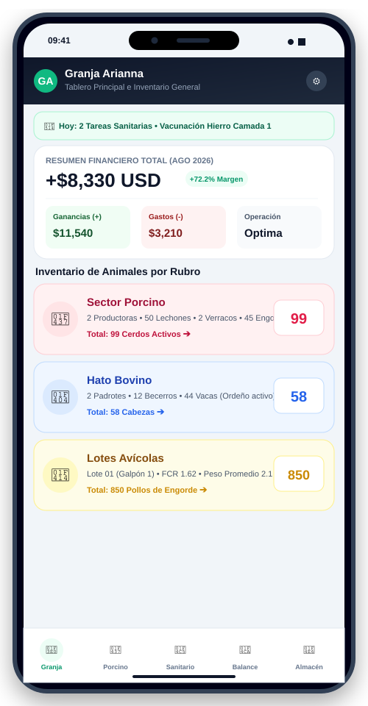
Figura: Mockup de interfaz para 1. Tablero Principal e Inventario General (Home Dashboard)
Opciones y Elementos Interactivos Disponibles:
• Selector de Rubros: Permite alternar entre "Todo", "Porcino", "Bovino" y "Avícola" actualizando al instante los contadores globales.
• Tarjeta Resumen Financiero Total: Muestra ingresos acumulados, gastos totales, utilidad neta en USD ($8,330) y margen operativo porcentual (28.4%).
• Censo Global Activo: Desglosa la cantidad viva: 140 cerdos, 58 bovinos lecheros y 850 aves de engorde.
• Barra de Alerta Rápida: Notifica con icono de campana tareas sanitarias que vencen en la jornada de hoy (2 tareas activas).
• Botones de Acceso Rápido: Navegación inmediata hacia "Nuevo Animal", "Nueva Venta", "Plan Sanitario" y "Nuevo Insumo".
Reglas de Negocio y Fórmulas Matemáticas:
📐 Utilidad Neta Consolidada = Ingresos Totales (Venta de Animales + Venta de Leche + Faena) - Egresos Totales (Alimento + Fármacos + Mantenimiento)
📐 Margen Operativo (%) = (Utilidad Neta / Ingresos Totales) * 100

2. Módulo Porcino - Pestaña 1: Rebaño Activo y Conciliación de Movimientos
Propósito Operativo: Auditoría en tiempo real del censo porcino, con desglose por categorías fisiológicas y balance matemático estricto de entradas y salidas.
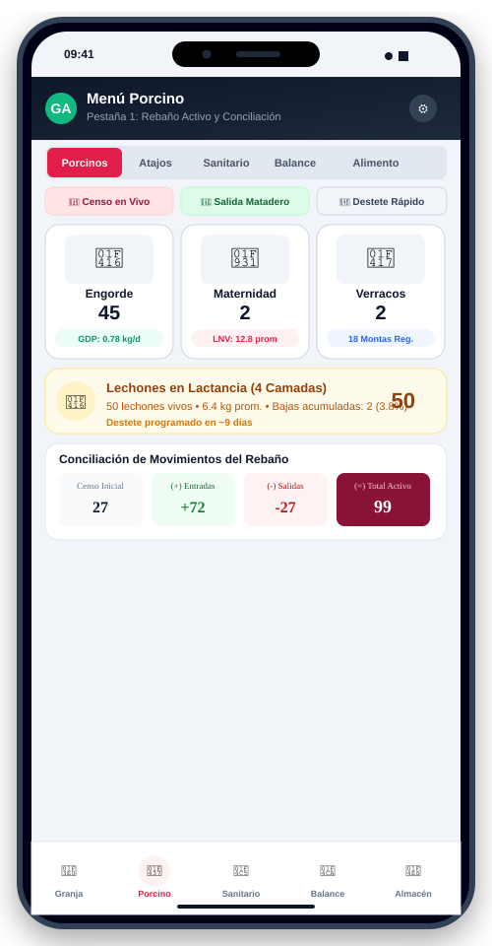
Figura: Mockup de interfaz para 2. Módulo Porcino - Pestaña 1: Rebaño Activo y Conciliación de Movimientos
Opciones y Elementos Interactivos Disponibles:
• Tarjeta Total Vivos: Contabiliza el total del censo porcino (140 cerdos) con desglose en tiempo real.
• Categorías Fisiológicas: Pestañas interactivas para Lactancia (24 lechones), Reproductores (14 vientres/verracos) y Engorde (102 animales).
• Libro de Conciliación de Movimientos: Cuadro formal de doble entrada con Censo Inicial (130) + Entradas (+22 nacimientos/compras) - Salidas (-12 ventas/mortalidad) = Balance Activo (140).
• Censo en Vivo por Lotes: Listado dinámico de lotes con código, cantidad, peso promedio (74.5 kg), ganancia de peso (GDP: 780 g/día) y días en lote.
• Botón "+ Nuevo Lote": Abre formulario modal para dar de alta un nuevo grupo de engorde con galpón, peso inicial y costo base.
Reglas de Negocio y Fórmulas Matemáticas:
📐 Censo Activo Final = Censo Inicial + (Nacimientos + Compras) - (Ventas a Matadero + Bajas por Mortalidad)
📐 Ganancia Diaria de Peso (GDP) = (Peso Actual en kg - Peso Inicial en kg) / Días en Etapa

3. Módulo Porcino - Pestaña 2: Atajos Operativos del Rebaño
Propósito Operativo: Facilitar la captura rápida de datos en campo mediante tarjetas de acceso directo para los eventos zootécnicos más frecuentes.
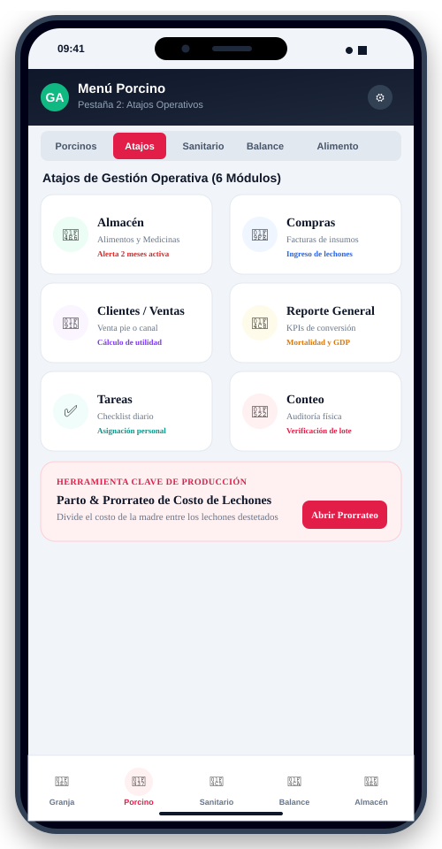
Figura: Mockup de interfaz para 3. Módulo Porcino - Pestaña 2: Atajos Operativos del Rebaño
Opciones y Elementos Interactivos Disponibles:
• Atajo Engorde: Registro ágil de pesajes grupales, verificación de GDP y solicitud de transferencia de lotes listos a matadero.
• Atajo Maternidad: Confirmación de partos, cálculo automático de fecha probable de parto (FPP: 114 días) y lechones nacidos vivos/muertos.
• Atajo Verracos / Padrotes: Registro de servicios y montas naturales, evaluación de fertilidad individual y períodos de descanso reproductivo.
• Atajo Lechones: Control de camadas lactantes, sexaje (machos vs hembras) y pesaje al nacimiento.
• Atajo Tareas del Día: Listado filtrado de tareas asignadas para hoy (inyecciones de hierro, desinfección de corrales).
• Atajo Conteo / Auditoría: Formulario de reconciliación física de animales en corral frente al inventario digital en sistema.
• Banner Especial "Parto & Prorrateo": Acceso directo a la calculadora financiera de costo de lechón al destete.
Reglas de Negocio y Fórmulas Matemáticas:
📐 Fecha Probable de Parto (FPP) = Fecha de Servicio + 114 días (3 meses, 3 semanas, 3 días)

4. Módulo Porcino - Pestaña 3: Plan Sanitario y Calendario
Propósito Operativo: Control sistemático del cronograma preventivo veterinario con trazabilidad de costos e insumos aplicados por animal o camada.
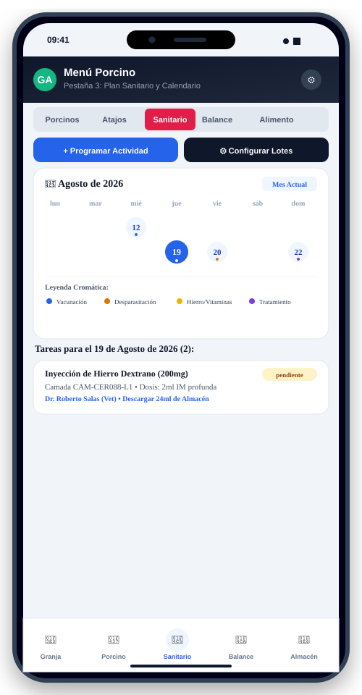
Figura: Mockup de interfaz para 4. Módulo Porcino - Pestaña 3: Plan Sanitario y Calendario
Opciones y Elementos Interactivos Disponibles:
• Selector de Vista: Permite alternar entre "Vista Lista" y "Vista Calendario Mensual".
• Resumen de Cumplimiento: Contadores de 18 tareas completadas de 24 programadas (75% de cumplimiento preventivo).
• Protocolos Frecuentes: Día 3: Hierro Dextrano 200mg (2ml/lechón); Día 7: Mycoplasma dosis 1; Día 21: Mycoplasma dosis 2; Día 28: PCV2 Circovirus.
• Imputación de Costo: Cada dosis aplicada descuenta producto del almacén e imputa el costo ($0.35/dosis) a la ficha del lote.
• Botón "+ Programar Actividad": Formulario para registrar una nueva tarea sanitaria con fecha, tipo de fármaco, lote diana y dosis.
Reglas de Negocio y Fórmulas Matemáticas:
📐 Costo Sanitario por Lote = Sumatoria de (Dosis Aplicadas * Costo Unitario del Medicamento)

5. Módulo Porcino - Pestaña 4: Balance Financiero y Flujo de Caja
Propósito Operativo: Monitoreo de ingresos, egresos y rentabilidad neta del rubro porcino con filtros temporales.
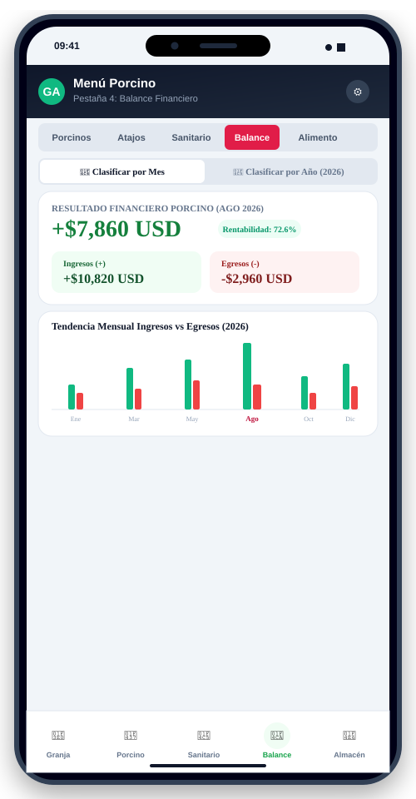
Figura: Mockup de interfaz para 5. Módulo Porcino - Pestaña 4: Balance Financiero y Flujo de Caja
Opciones y Elementos Interactivos Disponibles:
• Selector de Período: Alterna entre balance por "Mes" (ej. Agosto 2026) o evolución por "Año" completo.
• Tarjeta Utilidad Neta Porcina: Visualiza la ganancia líquida del mes (+$3,850 USD) y el porcentaje de margen sobre ventas (33.5%).
• Desglose de Ingresos: Separación entre venta de cerdos en pie ($9,200 USD) y venta de lechones destetados ($2,300 USD).
• Desglose de Egresos: Rubros detallados: Alimento balanceado ($5,800), Fármacos ($950) y Personal/Mantenimiento ($900).
• Evolución Mensual: Tendencia histórica comparativa con meses anteriores.
Reglas de Negocio y Fórmulas Matemáticas:
📐 Utilidad Porcina = Total Ventas Porcinas - (Costo Alimento + Costo Fármacos + Costos Fijos Imputados)
📐 Margen Neto Porcino (%) = (Utilidad Porcina / Total Ventas Porcinas) * 100

6. Módulo Porcino - Pestaña 5: Nutrición y Calculadora de Bultos
Propósito Operativo: Planificación técnica de las raciones por etapa zootécnica y cálculo dinámico de sacos de alimento concentrado para abastecimiento mensual.
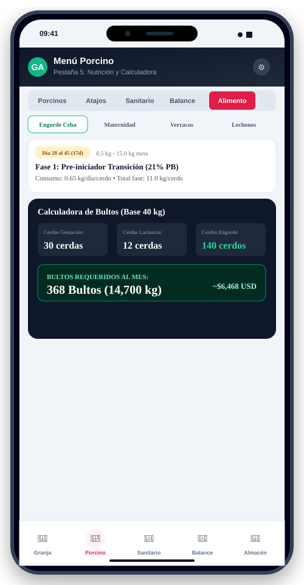
Figura: Mockup de interfaz para 6. Módulo Porcino - Pestaña 5: Nutrición y Calculadora de Bultos
Opciones y Elementos Interactivos Disponibles:
• Etapas de Alimentación: Fichas técnicas para Preiniciador (días 21-42, 21% PB), Crecimiento (días 43-70, 18% PB), Desarrollo (días 71-110, 16% PB) y Cerdas (15% PB).
• Controles Dinámicos de Población: Selectores numéricos para cerdas en gestación (28), cerdas en lactancia (12) y cerdos en engorde (140).
• Resultado Instantáneo de Consumo: Muestra los kilogramos totales requeridos por día y por mes.
• Cálculo de Bultos de 40 kg: Genera el pedido comercial: 368 Bultos de 40 kg (14,700 kg de alimento) y presupuesto aproximado de $6,468 USD.
Reglas de Negocio y Fórmulas Matemáticas:
📐 Consumo Mensual Gestantes (kg) = Cerdas Gestantes * 2.2 kg/día * 30 días
📐 Consumo Mensual Lactantes (kg) = Cerdas Lactantes * 6.5 kg/día * 30 días
📐 Consumo Mensual Engorde (kg) = Cerdos Engorde * 2.6 kg/día * 30 días
📐 Bultos Requeridos (40 kg) = TechoMatemático(Total kg Mensual / 40)

7. Trazabilidad Animal Integral (Ficha Clínica y Curva GDP)
Propósito Operativo: Ficha médica e histórica individual de cada animal con su árbol genealógico, pesajes y registro sanitario.
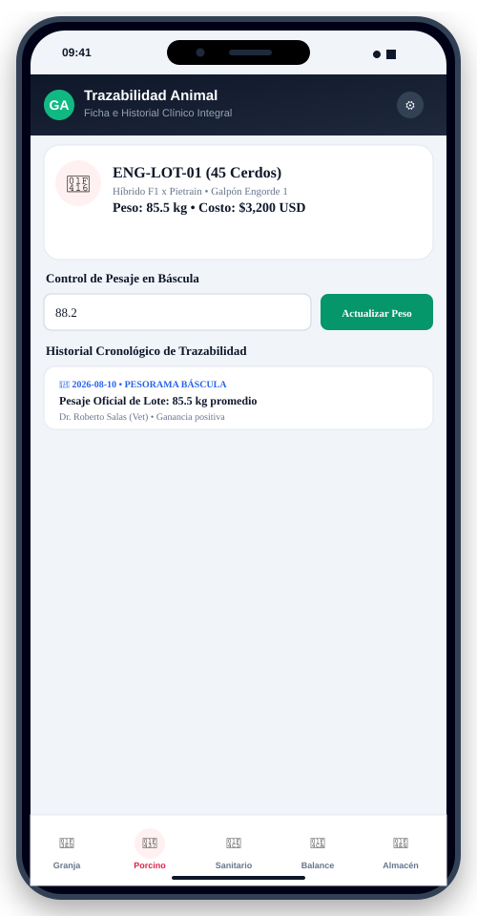
Figura: Mockup de interfaz para 7. Trazabilidad Animal Integral (Ficha Clínica y Curva GDP)
Opciones y Elementos Interactivos Disponibles:
• Encabezado del Ejemplar: Identificador único (CER-101 "Duquesa"), raza (Landrace x Pietrain), sexo y ubicación actual (Maternidad - Jaula 04).
• Historial Biométrico: Registro secuencial de peso actual (185 kg), peso al servicio y condición corporal (3.5/5).
• Historial de Partos: Total de partos (3), lechones nacidos vivos promedio por camada (11.8) e índice de destete.
• Línea de Tiempo Clínica: Vacunas aplicadas con fecha, lote del fármaco y firma digital del médico veterinario responsable.
Reglas de Negocio y Fórmulas Matemáticas:
📐 Índice de Productividad de Cerda = (Lechones Destetados Totales / Años Productivos en Granja)

8. Prorrateo Matemático de Costo de Camada al Destete
Propósito Operativo: Determinación exacta del costo financiero unitario de cada lechón al momento del destete para transferir a engorde o venta directa.
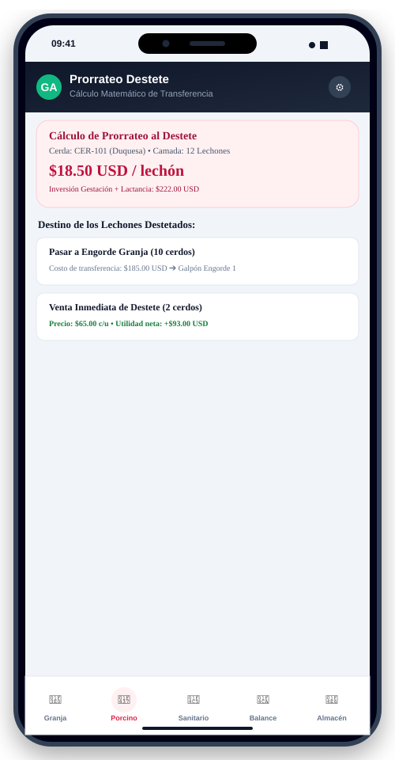
Figura: Mockup de interfaz para 8. Prorrateo Matemático de Costo de Camada al Destete
Opciones y Elementos Interactivos Disponibles:
• Parámetros de Entrada de la Madre: Inversión en alimentación durante los 114 días de gestación más los 28 días de lactancia ($222.00 USD total).
• Censo de la Camada: Total lechones viables destetados (12 lechones).
• Costo Unitario Resultante: Cálculo automático de $18.50 USD por lechón destetado.
• Destino: Transferencia a Engorde: Transfiere 10 lechones al Galpón de Engorde 1 con un valor de inventario de $185.00 USD.
• Destino: Venta Inmediata de Destetados: Liquida 2 lechones a precio de mercado ($65.00 c/u) con una utilidad neta inmediata de +$93.00 USD.
Reglas de Negocio y Fórmulas Matemáticas:
📐 Costo Total Invertido = (Costo Alimento Gestación + Costo Alimento Lactancia + Costo Sanitario Madre + Costo Sanitario Camada)
📐 Costo Unitario por Lechón = Costo Total Invertido / Lechones Destetados Vivos
📐 Utilidad en Venta de Destete = (Precio Venta Lechón - Costo Unitario por Lechón) * Cantidad Vendida

9. Almacén Central y Control de Insumos (Alerta < 2 Meses)
Propósito Operativo: Control de existencias de materias primas, concentrados y medicinas con algoritmo preventivo de reabastecimiento.
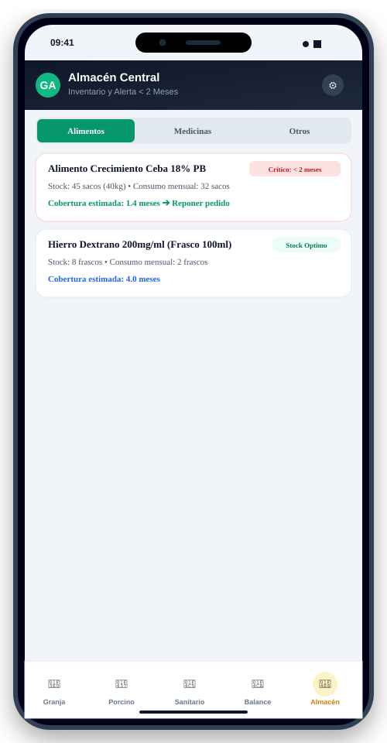
Figura: Mockup de interfaz para 9. Almacén Central y Control de Insumos (Alerta < 2 Meses)
Opciones y Elementos Interactivos Disponibles:
• Pestañas de Categoría: Filtrado instantáneo entre "Alimentos", "Medicinas" y "Otros Insumos".
• Algoritmo de Cobertura Crítica: Calcula los meses de existencia dividiendo el stock actual entre el consumo mensual proyectado.
• Insignia de Alerta Roja: Señalización automática cuando la cobertura es menor a 2.0 meses (ej. Alimento Crecimiento con 1.4 meses restantes).
• Insignia de Stock Óptimo: Señalización verde para insumos con más de 2 meses de cobertura asegurada.
• Botón "+ Entrada de Insumo": Registro de facturas de compra con cantidad de sacos/frascos, fecha de vencimiento y costo unitario.
Reglas de Negocio y Fórmulas Matemáticas:
📐 Meses de Cobertura = Stock Actual de Insumo / Consumo Mensual Promedio
📐 Condición de Alerta Crítica = Meses de Cobertura < 2.0

10. Módulo Unificado de Ventas & Matadero (Liquidación en Pie y Canal)
Propósito Operativo: Liquidación comercial formal de lotes de cerdos, bovinos o aves, permitiendo seleccionar modalidad en pie o en canal.
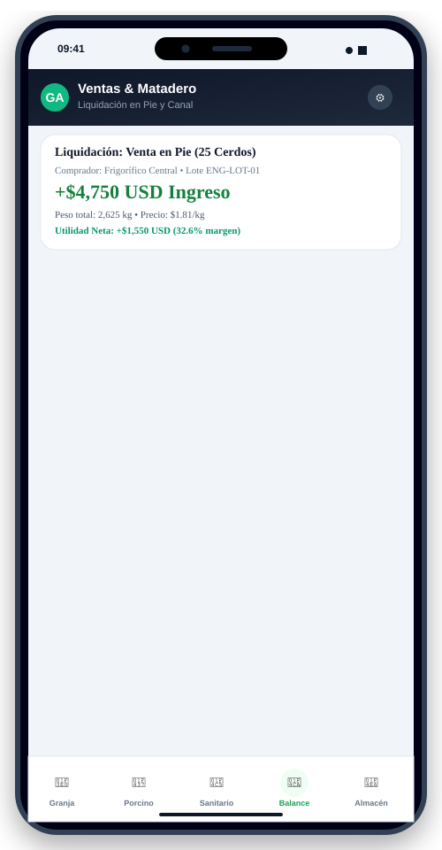
Figura: Mockup de interfaz para 10. Módulo Unificado de Ventas & Matadero (Liquidación en Pie y Canal)
Opciones y Elementos Interactivos Disponibles:
• Modalidad de Venta: Selector entre "Venta en Pie" (báscula de campo) y "Venta en Canal" (rendimiento en matadero).
• Liquidación de Lote: Ejemplo: 25 cerdos de engorde, peso total 2,625 kg (105 kg prom.), precio $1.81/kg vivo.
• Métricas de Liquidación: Ingreso Bruto de +$4,750 USD, Costo de Producción de $3,200 USD y Utilidad Neta de +$1,550 USD (32.6% margen).
• Generador de Comprobante: Emisión de recibo formal con nombre del comprador (Frigorífico Central), fecha y método de pago.
Reglas de Negocio y Fórmulas Matemáticas:
📐 Ingreso Bruto Venta en Pie = Peso Total en Báscula (kg) * Precio por Kilo Vivo ($/kg)
📐 Ingreso Venta en Canal = Peso Vivo (kg) * (Rendimiento en Canal % / 100) * Precio Canal ($/kg)
📐 Utilidad Neta de Venta = Ingreso Bruto - Costo Acumulado del Lote

11. Módulo Bovino (Hato Lechero, Censo y Producción Diaria)
Propósito Operativo: Gestión especializada de vacunos de doble propósito y lechería especializada con registro de ordeño diario.
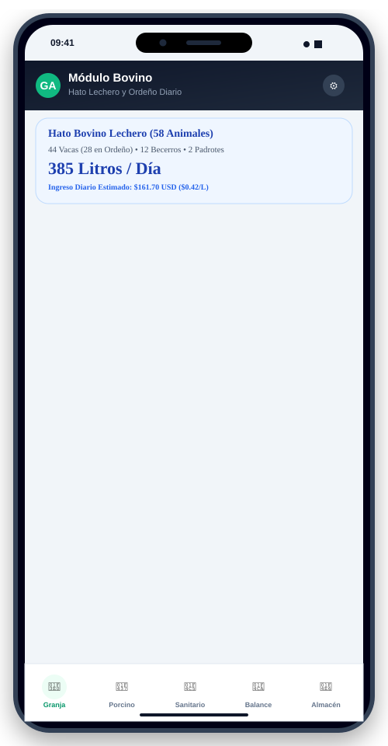
Figura: Mockup de interfaz para 11. Módulo Bovino (Hato Lechero, Censo y Producción Diaria)
Opciones y Elementos Interactivos Disponibles:
• Censo del Hato: Total 58 animales clasificados en 44 vacas (28 en ordeño activo, 16 secas/gestantes), 12 becerros y 2 padrotes reproductores.
• Pesaje de Leche Diario: Registro del doble ordeño diario con un promedio de 385 Litros/Día (13.75 L/vaca/día).
• Ingreso Diario Estimado: Conversión económica inmediata: 385 L * $0.42/L = $161.70 USD diarios ($4,851 USD mensuales).
• Eventos Reproductivos: Registro de palpación, fechas de inseminación y control de secado 60 días antes del parto.
Reglas de Negocio y Fórmulas Matemáticas:
📐 Promedio de Leche por Vaca = Litros Totales del Día / Vacas en Ordeño Activo
📐 Ingreso Mensual por Leche = Litros Diarios * 30 días * Precio por Litro

12. Módulo Avícola (Lotes de Engorde, Conversión FCR y Biomasa)
Propósito Operativo: Supervisión técnica de galpones de pollos de engorde con cálculo de conversión alimenticia y fecha de faena.
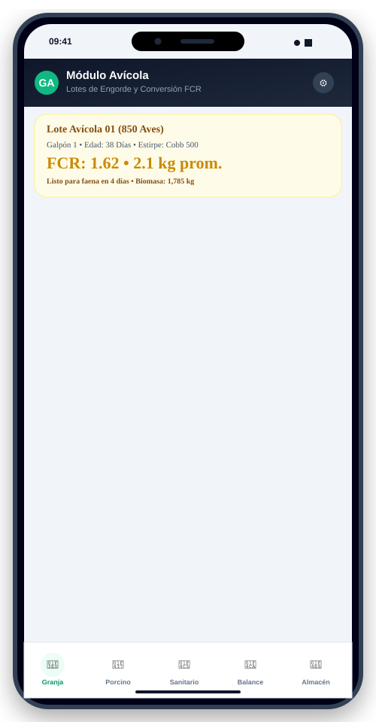
Figura: Mockup de interfaz para 12. Módulo Avícola (Lotes de Engorde, Conversión FCR y Biomasa)
Opciones y Elementos Interactivos Disponibles:
• Ficha del Lote Avícola: Lote 01 con 850 aves en Galpón 1, edad 38 días, estirpe comercial Cobb 500.
• Factor de Conversión Alimenticia (FCR): Métrica zootécnica de 1.62 kg de alimento por cada kg de peso vivo ganado.
• Biomasa Total: 1,785 kg de carne en pie listos para proceso de faena comercial en los próximos 4 días.
• Mortalidad Acumulada: Control porcentual de bajas del lote (2.1%, dentro del estándar óptimo de la industria).
Reglas de Negocio y Fórmulas Matemáticas:
📐 Conversión Alimenticia (FCR) = Total Alimento Consumido en kg / Ganancia Total de Peso Vivo en kg
📐 Biomasa Total (kg) = Número de Aves Vivas * Peso Promedio por Ave (kg)

13. Centro de Notificaciones y Push (Alertas Críticas y Sanitarias)
Propósito Operativo: Bandeja centralizada de avisos automáticos que previene desabastecimientos, omisión de vacunas o retrasos reproductivos.
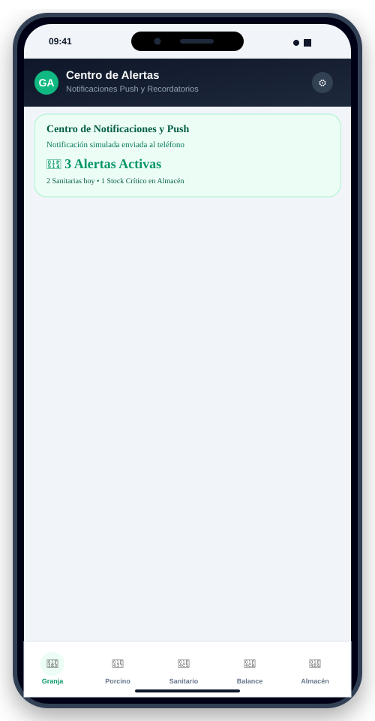
Figura: Mockup de interfaz para 13. Centro de Notificaciones y Push (Alertas Críticas y Sanitarias)
Opciones y Elementos Interactivos Disponibles:
• Alertas Críticas (Rojas): Notificaciones que requieren acción inmediata (ej. Medicamento o alimento con stock agotándose en menos de 15 días).
• Alertas Preventivas (Amarillas): Recordatorio de insumos con menos de 2 meses de cobertura o vacunas programadas para mañana.
• Alertas Operativas (Verdes): Confirmación de sincronización con base de datos en la nube y confirmación de transferencias de lote.
• Simulador Push: Botón para enviar notificación push directa al dispositivo móvil del administrador de campo.
Reglas de Negocio y Fórmulas Matemáticas:
📐 Nivel de Severidad = Crítico (Riesgo Vital / Ruptura de Stock Inminente) | Advertencia (Umbral < 60 días) | Informativo

4. ESPECIFICACIÓN DE LA API REST MODULAR
El backend proporciona los siguientes endpoints tipados para consumo de la interfaz web, móvil y sistemas de reportería externa:
[GET] /api/porcino/counters: Devuelve los totales vivos por categoría fisiológica (total, lactantes, verracos, engorde).
[GET] /api/porcino/census: Auditoría y censo detallado de animales por lotes con fechas de ingreso y pesos.
[GET] /api/porcino/movements: Libro mayor de conciliación de entradas (nacimientos/compras) y salidas (ventas/mortalidad).
[GET] /api/porcino/engorde/metrics: Métricas de engorde: ganancia diaria (GDP), días promedio y cerdos listos para faena.
[GET] /api/porcino/maternidad/metrics: Métricas de maternidad: cerdas gestantes, lechones nacidos vivos, mortalidad predestete.
[GET] /api/porcino/feeding-plans: Especificación de las 4 fases de alimentación y parámetros nutricionales.
[POST] /api/porcino/feeding-calculator: Calcula bultos requeridos en base al censo activo de cerdas y cerdos de engorde.
[GET] /api/financial/balance: Obtiene balance financiero con desglose por rubro, ingresos, egresos y tendencia mensual.
[GET] /api/sanitary/tasks: Lista tareas veterinarias programadas con estado (pendiente/completada) y costos.
[GET] /api/warehouse/items: Inventario físico con algoritmo de meses de cobertura y detección de stock crítico < 2 meses.
[POST] /api/sales-slaughter/sell-batch: Liquidación comercial de lote de animales en pie o en canal con cálculo de utilidad neta.

5. GUÍA OPERATIVA DIARIA PARA EL ENCARGADO DE CAMPO
1. Checklist Matutino: Abrir el Tablero Principal, revisar la tarjeta de tareas sanitarias del día y verificar que el stock de alimento en almacén no muestre alertas rojas de < 2 meses.
2. Registro de Nacimientos y Partos: Ingresar a Menú Porcino > Atajos > Maternidad. Registrar el parto de la cerda indicando nacidos vivos, muertos y peso promedio. Al momento del destete, utilizar la calculadora de Prorrateo para fijar el costo de entrada a engorde.
3. Pesajes Seriados y Trazabilidad: Tomar muestras de peso en corrales de engorde cada 15 días para evaluar que la GDP se mantenga por encima de 750 g/día.
4. Venta y Liquidación: Al transferir a matadero, ingresar a Ventas & Matadero, registrar el pesaje en báscula o rendimiento en canal para emitir el comprobante y registrar automáticamente el ingreso en el balance financiero.

